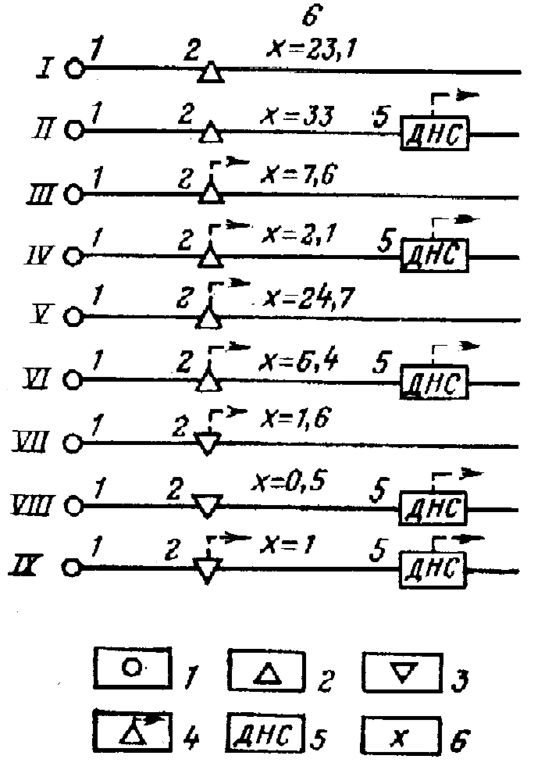

Рисунок 3.1. Обобщающие варианты систем сбора, применяемые на нефтяных месторождениях:
1 - скважина;
2 – групповая замерная установка;
3 – индивидуальная замерная установка;
4 – групповая замерная установка с сепарацией и насосом откачки нефти;
5 – дожимная насосная станция;
6 – удельный вес применения, %

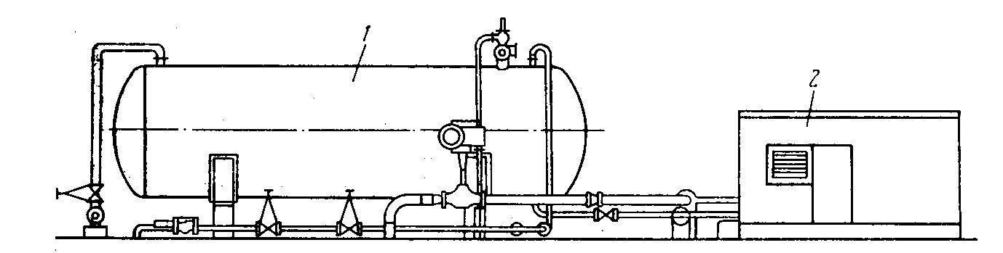

Рисунок 3.2. Общий вид дожимной насосной станции:
1 – блок буферной емкости; 2 – блок насоса;

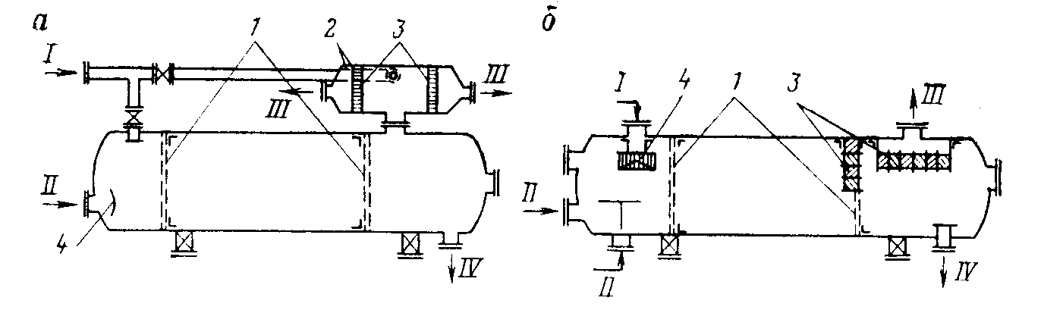

Рисунок 3.3. Технологические схемы газонефтяных сепараторов:
а – типа УБС; б – типа НГС; 1 – выравнивающие перегородки; 2 – выносной газосепаратор; 3 – сетчатые каплеуловители; 4 - дефлектор; I – газ из депульсатора; II – жидкость из депульсатора; III – отсепарированная жидкость.

